vFragenkatalog "Maschinenbau für die Elektrotechnik"

- Nennen Sie die 6 Evolutionsstufen der technischen Zeichentechnik?
Werkstofforientierte Konstruktion, Normorientiere Konstruktion, Methodische Konstruktion, Rechnerunterstütze Konstruktion, Rechnerorientierte Konstruktion, Virtuelle Produktentwicklung
- Wie ist der Begriff "technische Zeichnung" in der DIN199 definiert?
Eine Technische Zeichnung ist eine Zeichnung in der für technische Zwecke erforderlichen Art und Vollständigkeit, z. B. durch Einhaltung von Darstellungsregeln und Maßeintragungen.
- Benennen Sie die verschiedenen Sichten und platzieren Sie diese anhand der Projektionsmethode 1
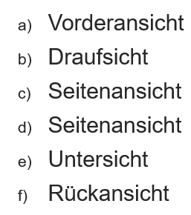 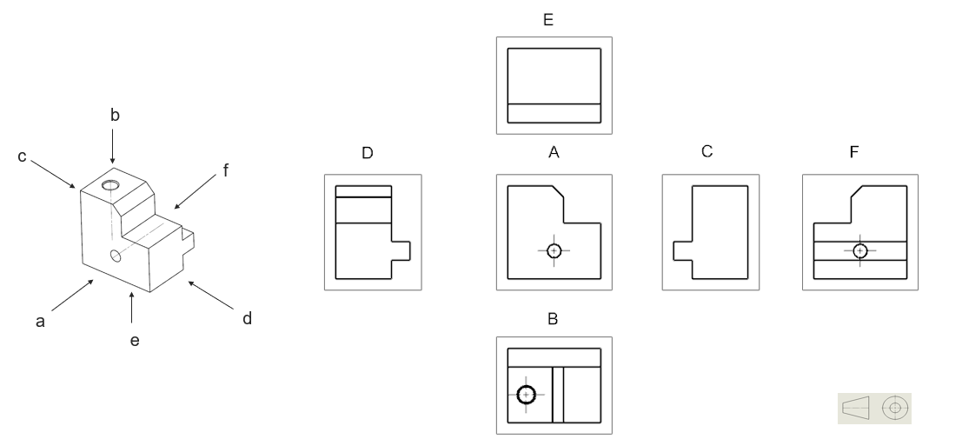

- Benennen Sie die verschiedenen Sichten und platzieren Sie diese anhand der Projektionsmethode 3
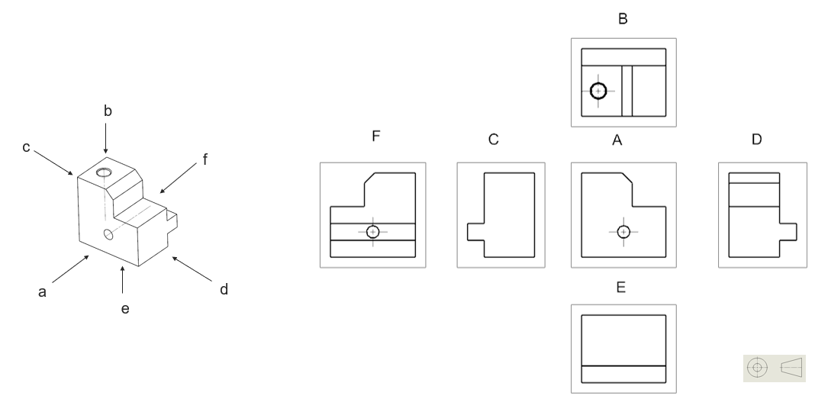
- Zeichnen Sie für die gezeigte Gabel die Vorderansicht, die Seitenansicht und die Draufsicht inklusive der unsichtbaren Kanten und Mittel- bzw. Symmetrielinien
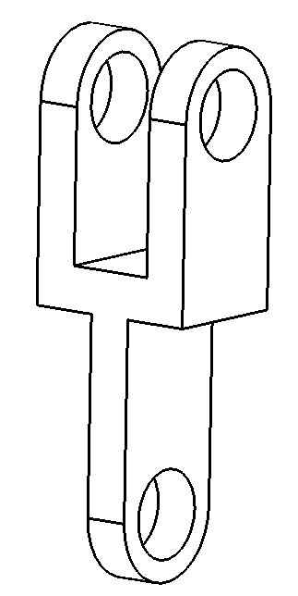
- Beschreiben und skizzieren Sie die Isometrische Projektion
Die Isometrische Axonometrie ist eine Ansicht, in der die Bauteilkanten (welche in Realität im 90°-Winkel zueinander stehen) in einem 30°-Winkel zur Horizontalen gezeichnet werden. Dabei wird keine der Kanten verküzt gezeichnet.
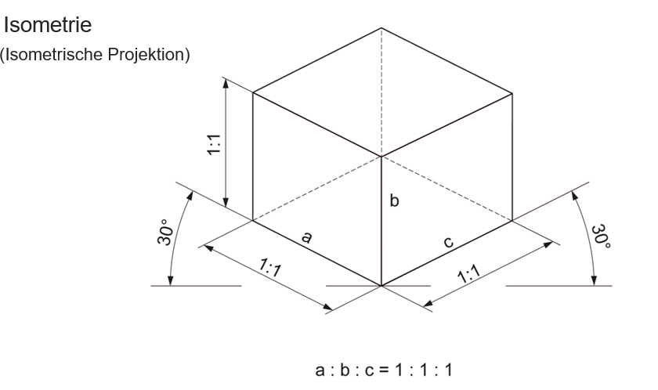
- Beschreiben und skizzieren Sie die Dimetrische Projektion
Bei der Dimetrischen Axonometrie steht eine Bauteilkante in einem 7°-Winkel zum Horizont, die andere Kante in einem 42°-Winkel. Bauteile in der Dimetrischen Ansicht zu zeichnen ist vor allem dann sinnvoll, wenn eine bestimmte Seite des Bauteils besonders wichtig ist. Diese Seite sollte dann diejenige sein, die im 7°-Winkel zur Horizontalen steht.
Die Bauteilkante, die im 42°-Winkel dargestellt ist, wird dabei in Seitenverhältnis 1:2 gezeichnet - also halb so lang wie in Realität.
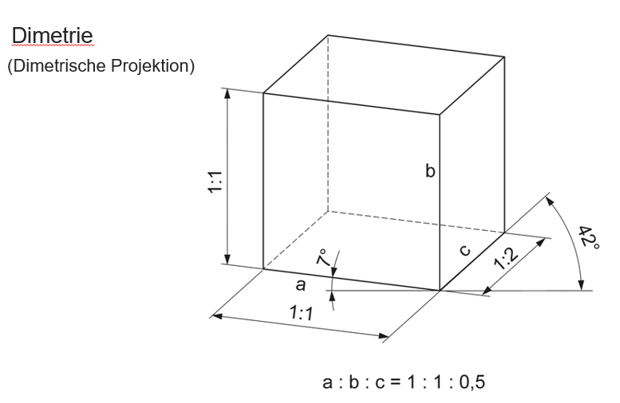
- Nennen Sie 5 unterschiedliche Linienarten mit den dazu passenden Linienbreiten für die Liniengruppen 0.5 und 0.7
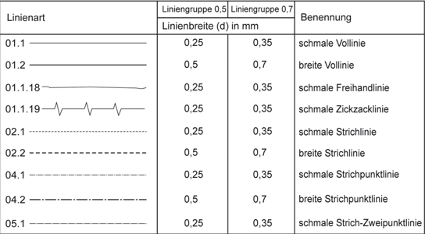

- Geben Sie die korrekten Linienarten an, welche bei der vorliegenden Zeichnung einzusetzen sind:

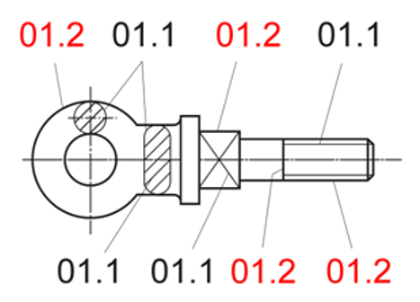

- Geben Sie die korrekten Linienarten an, welche bei der vorliegenden Zeichnung einzusetzen sind:
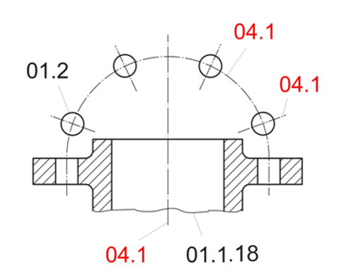
- Definieren Sie die geforderten Merkmale einer technischen Zeichnung nach DIN EN ISO 5457 und markieren Sie sie in der untenstehenden Abbildung.
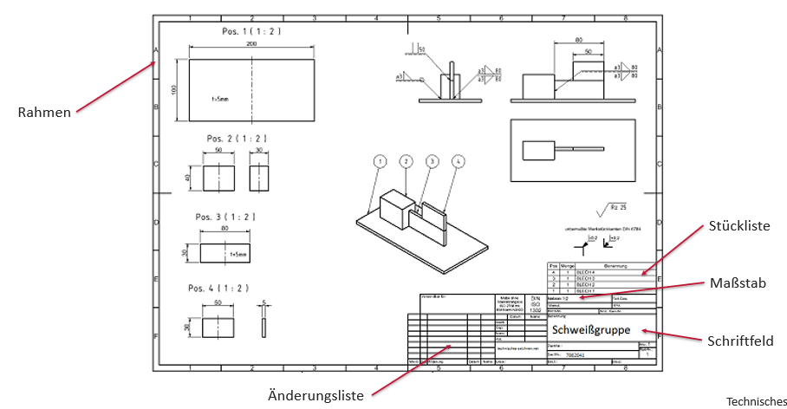
- Worin unterscheiden sich Bauteil- von Baugruppenzeichnungen?
Bauteilzeichnung: graphische Darstellung, vollständige Bemaßung, zulässige Abweichung, Werkstoff bzw. Rohteil, Oberfläche, Fertigungs- und Prüfverfahren
Baugruppenzeichnung: graphische Darstellung und relative Position der Einzelteile zueinander, Haupt- und Anschlussmaße (einzelteilübergreifend), Informationen über Einzelteile, Montagevorgaben
- Geben Sie mindestens 5 Vorgaben für Schnittdarstellungen an und erläutern Sie diese
45° zu Hauptachsen oder Hauptumrissen
Unterbruch für Beschriftungen
große Flächen nur Teilscharffiert
schmale Schnittflachen geschwärzt
gleiche Teile gleich schraffiert

- Wie können unterschiedliche Grundstoffe in einer Schnittdarstellung gekennzeichnet werden? Geben Sie 3 Beispiele
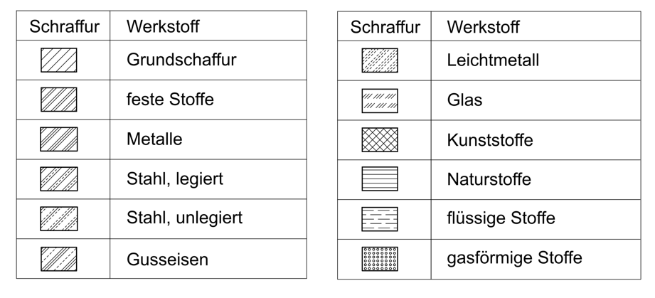
- Skizzieren Sie je ein Beispiel für den Halb- und den eingeklappten Profilschnitt.
- Geben Sie 6 Bauteile / Merkmale an, welche in einer Schnittdarstellung nicht geschnitten werden.
Schrauben, Muttern, Scheiben, Stifte, Bolzen, Nieten

- Zeichnen Sie den angegebenen Schnittverlauf ein
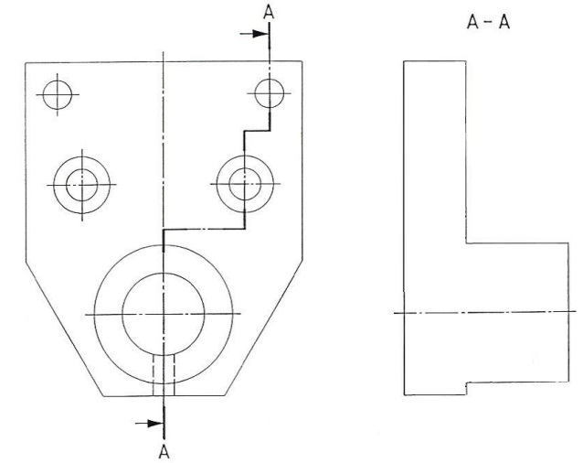
- Was sind Lichtkanten? Wofür werden Sie verwendet? Geben Sie ein Beispiel an.
Lichtkanten - Keine klare Kante ist vorhanden, wenn sie gerundet ist. Solche gerundeten Übergänge ergeben so genannte Lichtkanten (= Li). Sie werden durch schmale Volllinien, die vor den Körperkanten enden, anschaulich dargestellt.
- Skizzieren Sie die Lochplatte mit möglichst wenigen Ansichten:

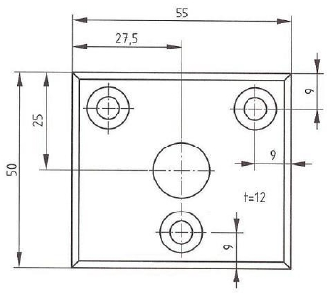
- Zeichnen Sie die Schnittdarstellungen A-A, B-B, C-C, D-D:

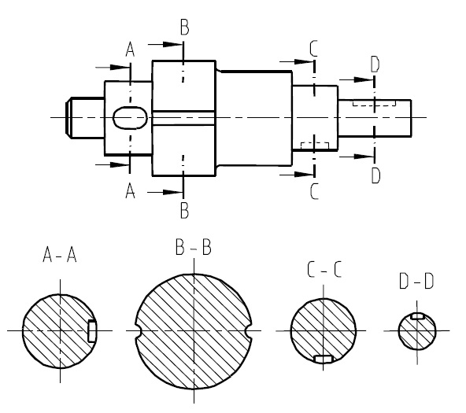

- Tolerierungsgrundsatz und Allgemeintoleranzen: Was bedeutet die Bezeichnung 2768 – mK? Welche Toleranzwerte sind dabei für ein Nennmass von 50 mm zu verwenden?
- Nennen Sie 3 Form- und Lagetoleranzen und beschreiben Sie deren Eigenschaften.
- Was bedeutet die hier gezeigte Angabe?

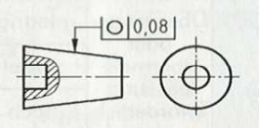

- Was bedeutet die hier gezeigte Angabe?
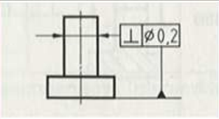

- Um welche Toleranz handelt es sich beim gezeigten Beispiel und welches Bezugssystem kommt zur Anwendung?

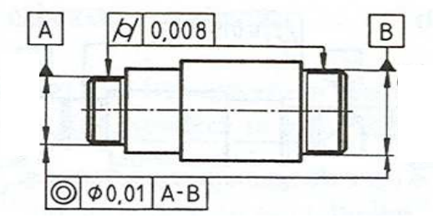
- Nennen Sie die Einteilung der Fertigungshauptgruppen nach der DIN 8580 und geben Sie zu jeder Gruppe mindestens 2 Beispiele an.
Urformen: Giessen, Sintern
Umformen: Druckumformen, Walzen
Trennen: Sägen, Drehen,
Fügen: Kleben, Löten
Beschichten: Fetten, Lackieren
Stoffeigenschaften ändern: Härten,
- Strukturieren Sie die Giessverfahren und nennen Sie jeweils mindestens ein Beispiel.
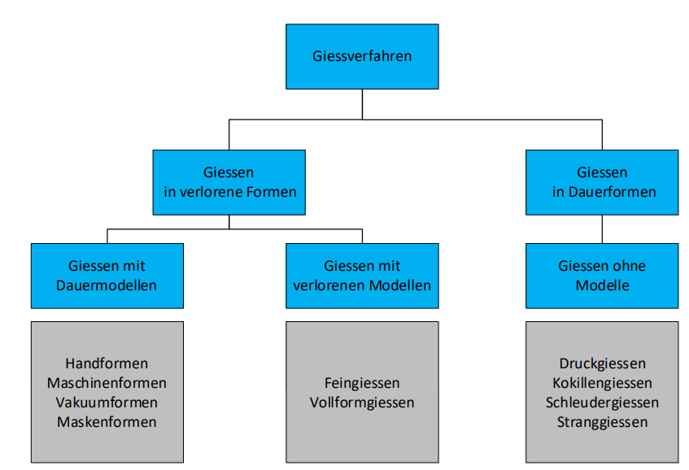
- Bennen Sie die Merkmale eines Gussteils und beschreiben Sie dessen Funktion kurz.

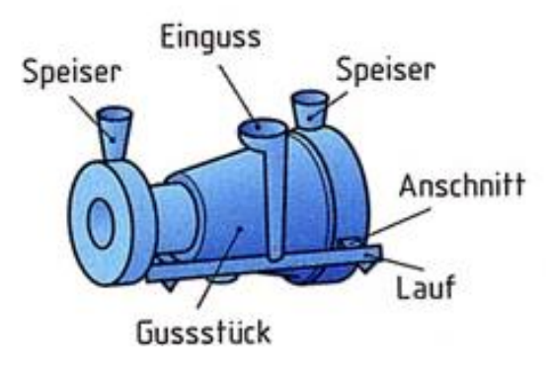

- Beschreiben Sie den Prozess des Vakuumformens in eigenen Worten.
Vakuumformen ist ein Fertigungsverfahren, mit dem Kunststoffmaterialien in eine bestimmte Form gebracht werden. Beim Vakuumformverfahren wird eine Kunststoffplatte erhitzt und dann durch einen Unterdrucksaugeffekt um eine einzige Gussform gezogen.
- Beschreiben Sie den Prozess des Maskenformens in eigenen Worten.
Durch Maskenformen hergestellte Gussstücke besitzen eine hohe Oberflächengüte und sind massgenau. Der Formstoff wird auf die erwärmten Modellhälften geschüttet. Diese miteinander verklebten Hälften (Masken) bilden die gießfertige Form, die auf einer Sandunterlage abgegossen wird.
- Beschreiben Sie den Prozess des Feingiessens in eigenen Worten.
Feingießen ist ein Gießverfahren, mittels dessen auch kleine und kleinste Gussteile formgetreu und bei minimierter Nachbearbeitung hergestellt werden können. Feingießen ist zum Teil dem Wachsausschmelzverfahren ähnlich, bei dem sowohl das Modell, meist aus Wachs oder Kunststoff bestehend, als auch die Form nach dem Guss nicht mehr vorhanden sind.
- Nennen Sie 4 Faktoren, welche die Prozesse Vakuumformen und Feingiessen unterschieden?
- Nennen Sie 4 Faktoren, welche die Prozesse Maschinenformen und Druckgiessen unterschieden?
- Beschreiben Sie den Prozess des Kokillengiessens mit eigenen Worten.
- Beschreiben Sie den Prozess des Stranggiessens mit eigenen Worten.
- Beschreiben Sie den Prozess des Schleudergiessens mit eigenen Worten.
- Beschreiben Sie das Eisen-Kohlenstoffdiagramm und nennen Sie die 3 wichtigsten Punkte.
- Erklären Sie den Begriff Schwund und erläutern Sie diesen.
Beim Erkalten zieht sich das Gussteil zusammen, Flüssigkeitsschwindung - Wird durch den Speiser ausgeglichen; Festkörperschwindung - Erfolgt bei Temperatur unterhalb Liquiduslinie - Durch Schrumpfung des Bauteils
- Wie werden Eisenwerkstoffe unterschieden?
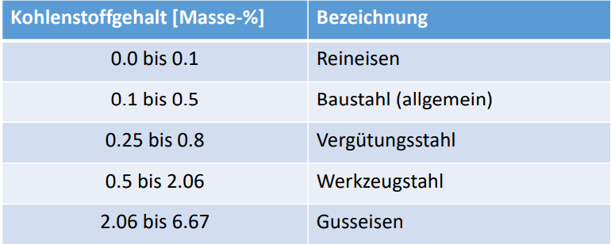
- Nennen Sie 5 Gusswerkstoffe mit Angabe von Schwindmass und Schmelztemperatur.
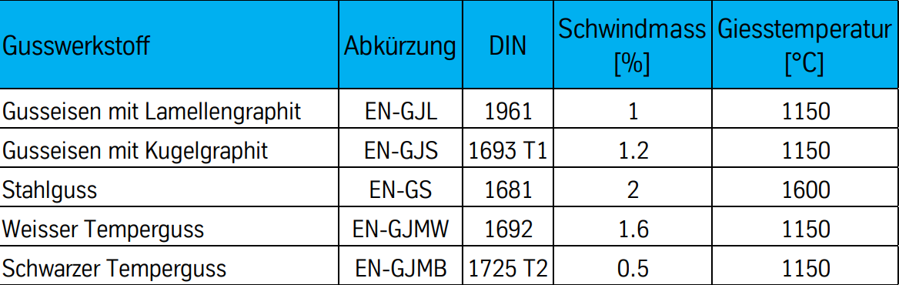
- Nennen Sie 5 Giessfehler, deren möglich Ursache und Lösungsansätze.
- Erklären Sie den Prozess Sintern ausführlich inklusive Vor- und Nachteile.
Sintern ist ein Verfahren zur Herstellung oder Veränderung von Werkstoffen. Dabei werden feinkörnige keramische oder metallische Stoffe – oft unter erhöhtem Druck – erhitzt, wobei die Temperaturen jedoch unterhalb der Schmelztemperatur der Hauptkomponenten bleiben, so dass die Gestalt (Form) des Werkstückes erhalten bleibt.
Vorteile:
- Verbindung von Werkstoffen, die sich sonst nur schwer verbinden lassen
- Für unterschiedliche Ausgangsstoffe geeignet
Nachteile:
- Sintermetalle sind keine Legierungen, sondern immer noch 2+ separate Stoffe
- Porös (Wasserdurchlässig)
- Erklären Sie den Prozess des Kunststoffspritzens ausführlich inklusive Vor- und Nachteile.
Im Prinzip werden Kunststoffe soweit erhitzt, dass sie sich verflüssigen. Anschließend werden die Thermoplaste mittels einer Schnecke in eine Werkzeug genannte Matrize gefüllt, zusammengepresst und abgekühlt. Danach hat sich die gewünschte Form verfestigt und kann entnommen werden.
Vorteile:
- Gute Oberflächenstruktur der Bauteile
- Auch kleine, komplexe Bauteile möglich
- Breite Palette an Kunststoffen verfügbar
- Keine oder nur geringfügige Nachbearbeitung
- Hoher Automatisierungsgrad
Nachteile:
- Hohe Investitionskosten, speziell für die Werkzeuge
- Nicht alle Kunststoffe sind erwärmbar
- Erst ab grossen Stückzahlen wirtschaftlich
- Welche Faktoren unterscheiden Warm- und Kaltumformen?
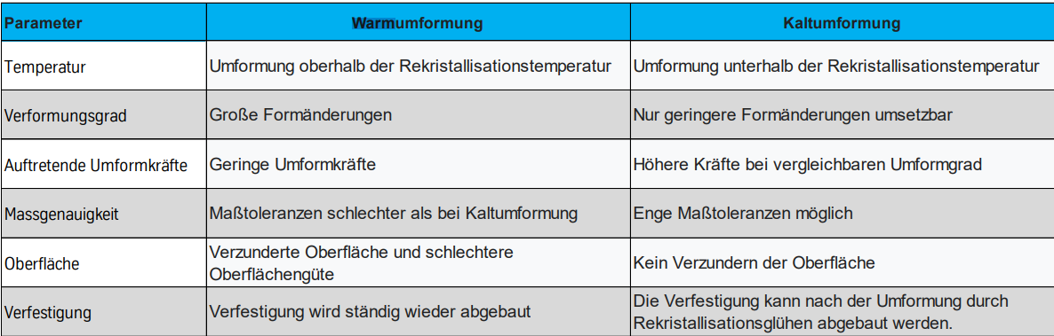
- Nennen Sie 3 Verfahren des Druckumformens und beschreiben Sie sie kurz.
- Walzen: Hier wird der Werkstoff zwischen zwei oder mehreren rotierenden Walzwerkzeugen umgeformt und dabei dessen Querschnitt verringert wird.
- Fließpressen: Durch eine Presse wirkt schlagartig eine hohe Kraft auf ein Bauteil ein. Aus der Kraft entsteht im Material eine Druckbeanspruchung, die, wenn sie die Druckfließgrenze des Werkstoffes überschreitet, zum Fließen des Werkstoffes führt.
- Eindrücken:
- Nennen Sie 3 Verfahren des Zugdruckumformens und beschreiben Sie sie kurz.
Tiefziehen: Rohling wird durch Niederhalter vorgespannt; Ziehstempfel zieht Material in die Matrize; Eventuell mehrere Ziehstufen
Durchziehen: Endlosmaterial wird eingespannt und kontinuierlich durch eine feststehende Matrize gezogen
Knickbauchen: Rohematerial wird eingespannt und stabilisiert (innen und außen); Stauchung in Längsrichtung; Verformung nach innen oder aussen (abhängig von der Stabilisierung)
- Erklären Sie den Prozess des Biegeumformens und dessen Einflussfaktoren ausführlich.
Material wird durch den Prozess sowohl gestaucht (Druckbelastung) als auch gestreckt (zugbelastung)
Einflussfaktoren: Biegeradius, Biegerichtung und Elastische Rückfederung
- Nennen sie die 6 Vorgänge beim Trennen und geben Sie jeweils zwei Beispiele an.
Zerteilen: Scherschneiden, Spalten, Reißen, Brechen
Spanen mit geom. Bestimmer Schneide: Drehen, Bohren, Senken, Reiben
Spanen mit geom. Unbestimmter Schneide: Schleifen, Läppen, Honen
Abtragen: Thermisches Abtragen, Chemisches Abtragen
Zerlegen: Entleeren, Ablöten
Reinigen: Reinigungsstrahlen, Thermisches Reinigen
- Beschreiben Sie den Prozess des Scherschneidens und gehen Sie dabei besonders auf die Relevanz des Schneidspalts ein.
- Stellen Sie die 4 Verfahren des Strahlschneidens gegenüber und führen Sie die wichtigsten Unterschiede an.
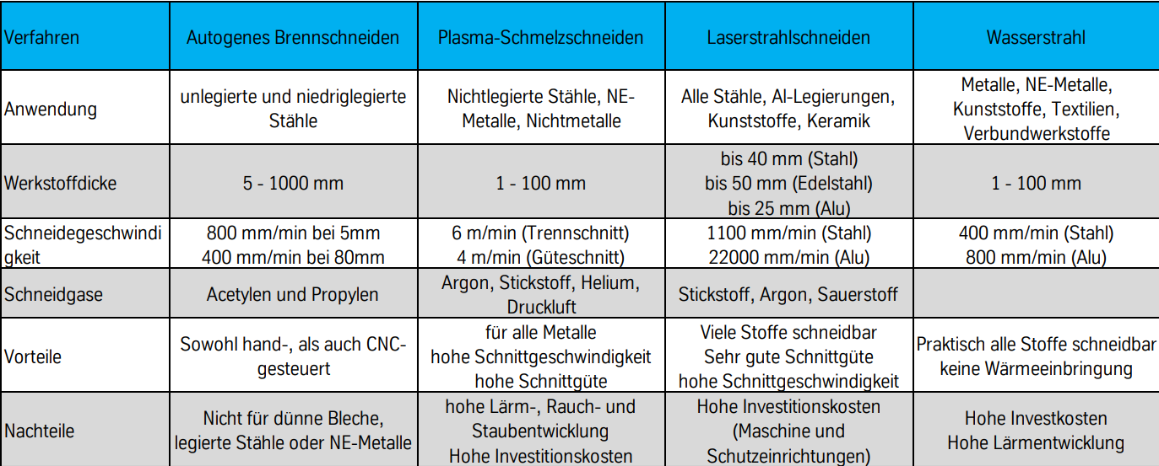
- In welche beiden grossen Gruppen kann das Spanen eingeteilt werden und wodurch unterscheiden sich diese beiden Gruppen?
Spanen mit geometrisch bestimmter Schneide: Anzahl und Geometrie der Schneide(n) sind bekannt – Beispiel: Drehmeissel, Fräser
Spanen mit geometrisch unbestimmter Schneide: weder Anzahl noch Geometrie der Schneide(n) sind bekannt – Beispiel: Schleifkorn
- Nennen Sie die 3 wichtigsten Winkel beim Spanen und deren Einfluss im Prozess.
Freiwinkel (α): großer Wert ist geeignet für weiche, plastisch verformbare Werkstoffe; kleiner Wert ist geeignet für harte, kurzspannende Werkstoffe
Keilwinkel (β): großer Wert für Harte Werkstoffe mit höherer Festigkeit, kleiner Wert für weiche Werkstoffe
Spanwinkel (γ): großer positiver Wert für weiche Werkstoffe, kleiner positiver Wert für harte und spröde Werkstoffe mit hoher Festigkeit und negative Werte für normale Stähle
- Beschreiben Sie den Prozess des Bohrens und geben Sie die wichtigsten Prozessparameter an. Welche Schnittdaten verwenden Sie für Gusseisen?
Gusseisen: VC: 20
Durch die Drehung des Bohrkopfes nehmen die beiden Schneiden an der Spitze jeweils einen Span von dem bearbeiteten Material ab. Dieser wird durch die wendelförmig gearbeiteten Nuten aus dem Bohrloch herausgeleitet
- Beschreiben Sie den Prozess des Gewindebohrens und geben Sie die wichtigsten Prozessparameter an. Welchen Kernlochdurchmesser wählen Sie für ein M12 Gewinde?
Kernlochdurchmesser: 10,2
Ansenken (90°) um Ansetzen zu erleichtern; Grundlöcher tiefer bohren, als Gewindelänge
- Warum werden Bohrungen mit einer Reibahle nachbearbeitet? Was ist bei diesem Prozess zu beachten?
Eine Bohrung wird aufgerieben – den Durchmesser der Bohrung so nachzubearbeiten, dass er sehr genau ist. Wenn z.B. ein Passstift eingesetzt wird, wird mit der Reibahle die Bohrung für den Stift sehr genau gemacht. Wichtig: langsame Drehzahl und langsamer Vorschub – so erhält man einen genauen Durchmesser und eine schöne Oberfläche.
- Beschreiben Sie das Verfahren des Drehens mit eigenen Worten.
Dieser Prozess gibt es schon sehr lange. Es gibt einen Antrieb und einen Werkzeugblock, der kann nach x,y,z verstellt werden und kann auch rotieren, dabei kann Material abgetragen werden. Sehr lange Teile, die rotieren, würden anfangen zu flattern, um das zu vermeiden werden sie fixiert vom Reitstock.
Wendeplattenhalten – verschleiß Thematik – pro Fläche einmalverwenden, wenn 3 Platten vorhanden sind, kann die Platte jeweils um 120° rotiert werden, bevor die Platte getauscht werden muss
Dreibackenbutter - Verwendung für Kreise
Vierbackenbutter – Verwendung für Vierecke
Drehmeissel (heute auch mit Wendeplattenhalter) es gibt eine Haupt- und Nebenschneide – wenn ich schneide, rutschen die Späne ab.
Die Form der Wendeplatte:
- runde: schnell ins Material reinfahren, keine allzu schönen Konturen, viel Material in kurzer Zeit abtragen
- eckige
- schmale: abstechen – komplett durchfahren oder für Einstiche
- umso spitzer: keine große Auflagefläche – brechen unter umständen aus; wenig Material in kurzer Zeit abtragen
Drehverfahren: Gewindeschneide, Gewindedrehen, Längs-Runddrehen, Längs- und Quer Profildrehen, Nachformdrehen, Kegeldrehen, NC-Formdrehen, etc.
- Beschreiben Sie das Verfahren des Fräsens mit eigenen Worten.
Es ist ein Drehendeswerkzeug und das Werkstück wirdd dazu bewegt. Können bis zu 5-Achs rotieren und dazu auch den Fräskopf so bewegen. Im Schraubstock wird das Teil eingespannt und es gibt viel mehr Fräsköpfe wie beim Drehen.
Es wird vom Rohteil Material in Form von Spänen entfernt. Es wird Material entfernt, indem das Fräswerkzeug sich mit hoher Geschwindigkeit um die eigene Achse dreht, während entweder das Werkzeug die herzustellende Kontur abfährt oder das Werkstück entsprechend bewegt wird.
- Welche Verfahren zum Spanen mit geometrisch unbestimmter Schneide kennen Sie? Erläutern Sie bitte 2 davon.
- Schleifen: oft nachfolge Prozess für Drehen und Fräsen.
- Honen: Es gibt unterschiedliche Honverfahren. Die Steine im Werkzeug sind von Feder umgeben, damit sie ins Material eingesetzt werden können. Es gibt Honspuren, da das Werkzeug so durch das Material geführt wird. Klassisches Anwendungsbeispiel sind Motorblöcke. Wichtig sind riefen – diese stellen die Schmierung sicher, damit der Zylinder immer gut geschmiert ist – trotzdem gibt es eine schöne Oberfläche.
hier ist ein Werkzeug, das rotiert und oberhalb fährt der Honenstein hin und her und trägt das Material ab.
- Läppen: Eine Flüssigkeit mit Körnen, die frei bewegbar sind, dieses Bewegen die Läppscheibe hin und her – so wird Material abgetragen
- (Funkt)erodieren
- Beschreiben Sie die beiden Erodierverfahren.
Drahterodieren: Beim Drahterodieren erfolgt das Abtragen des Materials am Werkstück durch einen Messingdraht, genauer gesagt durch elektrische Entladungen zwischen Werkstück und Draht, die als Elektroden fungieren. Materialabtrag ist sehr gering und nicht unbedingt schnell. Beispiel: Draht wird verwendet um Styroporplatte zu schneiden
Senkerodieren: basiert auf dem physikalischen Abtrags Prinzip: Während der funken erosiven Bearbeitung erfolgt der Materialabtrag durch kurzzeitige, örtlich getrennte elektrische Funkenentladungen. Der Abtrags Prozess läuft in einer elektrisch nichtleitenden – dielektrischen – Flüssigkeit ab.
- In welche 3 Gruppen werden die Fügeverfahren eingeteilt? Nennen Sie bitte jeweils ein lösbares und nicht-lösbares Verfahren, sofern vorhanden.
Formschlüssig:
Lösbar: Klettverbindung
Unlösbar: Crimpen
Kraftschlüssig:
Lösbar: Schrauben
Unlösbar: Warmnieten
Stoffschlüssig:
Unlösbar: Kleben
- Unterscheiden Sie zwischen formschlüssiger und kraftschlüssiger Kraftübertragung. Beschreiben Sie die beiden Grundprinzipien und geben Sie Beispiele an.
- Beschreiben Sie die stoffschlüssige Verbindung und geben Sie mindestens 2 Beispiele für solche Verfahren an.
- Stellen Sie die Verfahren Kleben, Löten und Schweissen gegenüber und heben Sie die Vor- und Nachteile heraus.
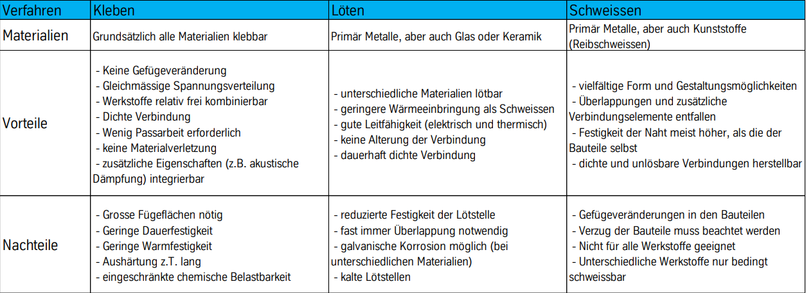
- Nennen Sie die 3 grossen Gruppen beim Beschichten und geben Sie jeweils mindestens 3 Beispielverfahren an
- Beschichten mit Lacken oder Kunstsoffen: Pinselauftrag, Spritzlackieren, Hochdruckspritzen
- Beschichten mit Metallen: Auftragsschweissen, Schmelztauchen von Metallen, Galvanisieren
- Besondere Beschichtungsverfahren: Plasmaspritezn, CVD- Beschichten, Galvanisches Abschneiden

- Stellen Sie 3 Verfahren beim Beschichten mit Lack oder Kunststoff gegenüber und geben Sie die Vor- und Nachteile an.
Verfahren | Vorteil | Nachteil
Pinselauftrag | - Einfaches Verfahren  - Wenig Aufwand | - Zeitaufwändig
Spritzlackieren | - Für große Flächen geeignet | - Hoher Materialverlust  - Einseitiger Materialauftrag
Hochdruck – spritzen | - Feinneblige Zersträubung | - Nicht für gegliederte Bauteile  - Einseitiger Auftag

- Stellen Sie 3 Verfahren beim Beschichten mit Metallen gegenüber und geben Sie die Vor- und Nachteile an.
Verfahren | Vorteil | Nachteil
Plasmaspritzen | - Auftrag hochschmelzender Einzelkomponenten  - Mehrfacher auf- und abtrag
Galvanisches Abschneider | - Galvanische Schichten mit guten Verschleiss- und Gleiteigenschaften | - Hohe Umweltbelastung durch Galvanisierflüssigkeit
CVD-Beschichten | - Beschichtung mit Oxiden, Metallkarbiden oder Metallnitriden  - Dünne Mehrlagenschichten | - Aufwändige Entsorgung der Abgase

- Stellen Sie 3 besondere Verfahren beim Beschichten gegenüber und geben Sie die Vor- und Nachteile an.
Verfahren | Vorteil | Nachteil
Pinselauftrag | - Einfaches Verfahren  - Wenig Aufwand | - Zeitaufwändig
Spritzlackieren | - Für große Flächen geeignet | - Hoher Materialverlust  - Einseitiger Materialauftrag
Hochdruck – spritzen | - Feinneblige Zersträubung | - Nicht für gegliederte Bauteile  - Einseitiger Auftag
- Nennen Sie 3 Vorgänge in der Fertigungshauptgruppe "Stoffeigenschaft ändern" und nennen Sie ein Verfahrensbeispiel.
Umlagern: Härten; Aussondern: Entkohlen, Einbringen: Aufkohlen
- Beschreiben Sie die Verfahren Härten und Anlassen. Was soll durch diese Verfahren erreicht werden?
- Härten:
Bauteil wird erhitzt (geglüht) und dann abgeschreckt
Bestimmte Bauteile werden nur randgehärtet
- Anlassen:
Gehärtetes Bauteil wird nochmal erwärmt, um Spannungen zu reduzieren
- Wie funktioniert der Prozess des Aufkohlens und warum wird er eingesetzt?
- Erlaubt das Härten von ansonsten nur schwer zu härtenden Stählen
- Bildung einer Randschicht aus eindiffundiertem Kohlenstoff, welche im Anschluss gehärtet werden kann.
- Temperatur: ca. 850 – 950 °C
- Aufkohlungsmittel:
Fest: Granulat oder Pulver
Flüssig: Salzschmelze
Gasförmig: C-haltiges Gas

